**Proyecto fin de curso**

**IFCT0609 – PROGRAMACIÓN JAVA**

# Mantenimiento de Equipamientos

En el siguiente apartado, aprenderemos a insertar datos en la misma base de datos para después poderlos ver en el listado y poder modificar y borrar a conveniencia del usuario.

# Dar de ALTA

Para dar de alta un equipo en la base de datos, debemos hacer clic en la pestaña desplegable Equipamientos. Abajo en la imagen detallada.

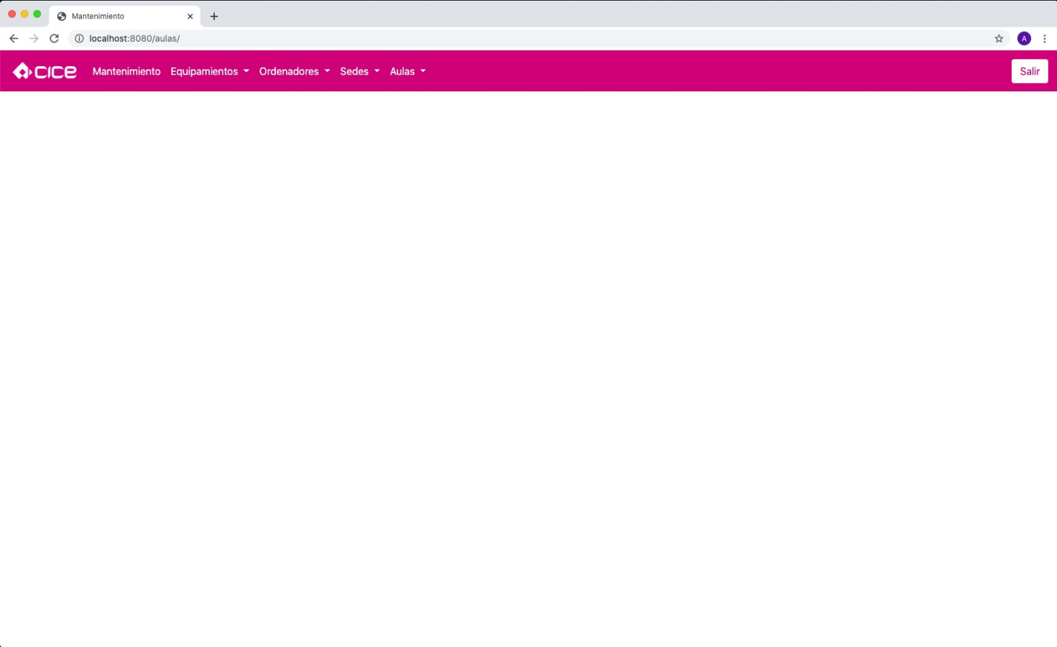

Al hacer clic en las pestaña Equipamiento de nos desplegaran las siguientes opciones.

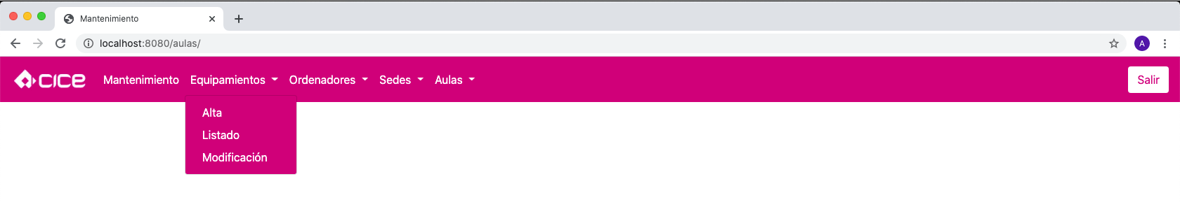

Una vez desplegadas las opciones para dar de alta un equipo en la base de datos, debemos hacer clic en la opción Alta. Podemos ver el ejemplo en la imagen siguiente.



Una vez hayamos hecho clic sobre esta opción se nos redirigirá al formulario para la inserción de los datos.

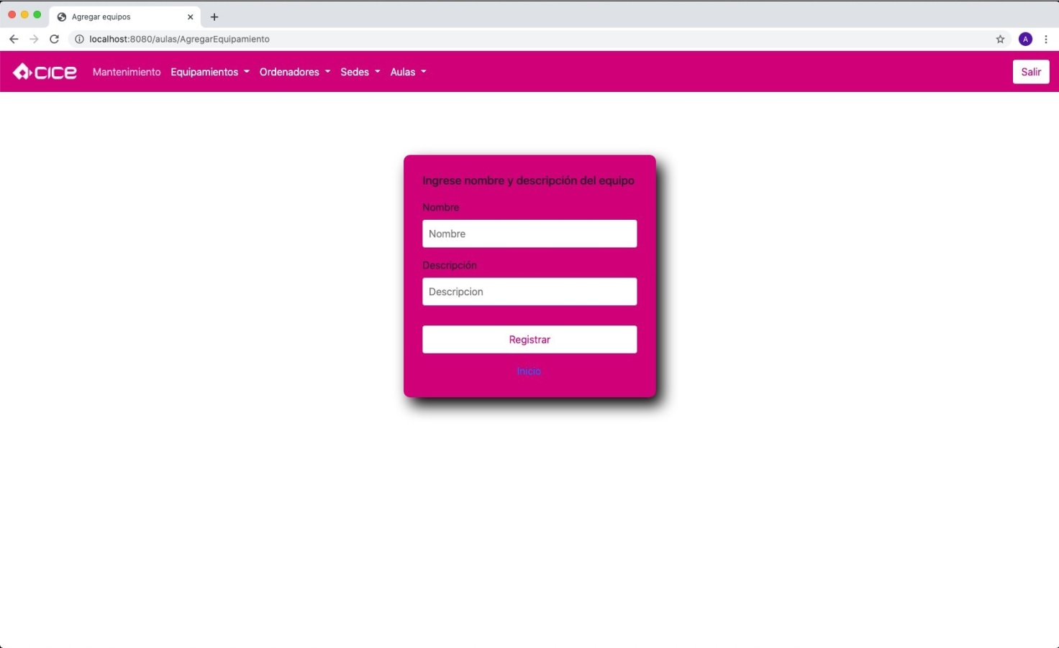

Aquí ingresaremos el nombre y la descripción respectivamente en los campos de texto que se pueden apreciar en la imagen anterior y pulsaremos sobre el botón Registrar para terminar el proceso. El campo Nombre solo cuenta con espacio para poder ingresar, 20 caracteres alfanuméricos y el campo descripción cuenta con espacio para ingresar 100 caracteres alfanuméricos. Una vez pulsado el botón Registrar nos redirigirá al mismo formulario, para poder continuar dando de alta equipos en la base de datos.

# Lista de equipamiento

A continuación podemos ver la lista de los equipos registrados en la base de datos. En la siguiente imagen se nos indica donde hacer clic para dirigirnos a la lista del equipamiento.



Dentro de la pestaña Equipamiento en la opción listado al hacer clic sobre la misma opción, nos dirigirá a otra pagina donde podremos ver todo el equipo que tenemos dado de alta en la base de datos.

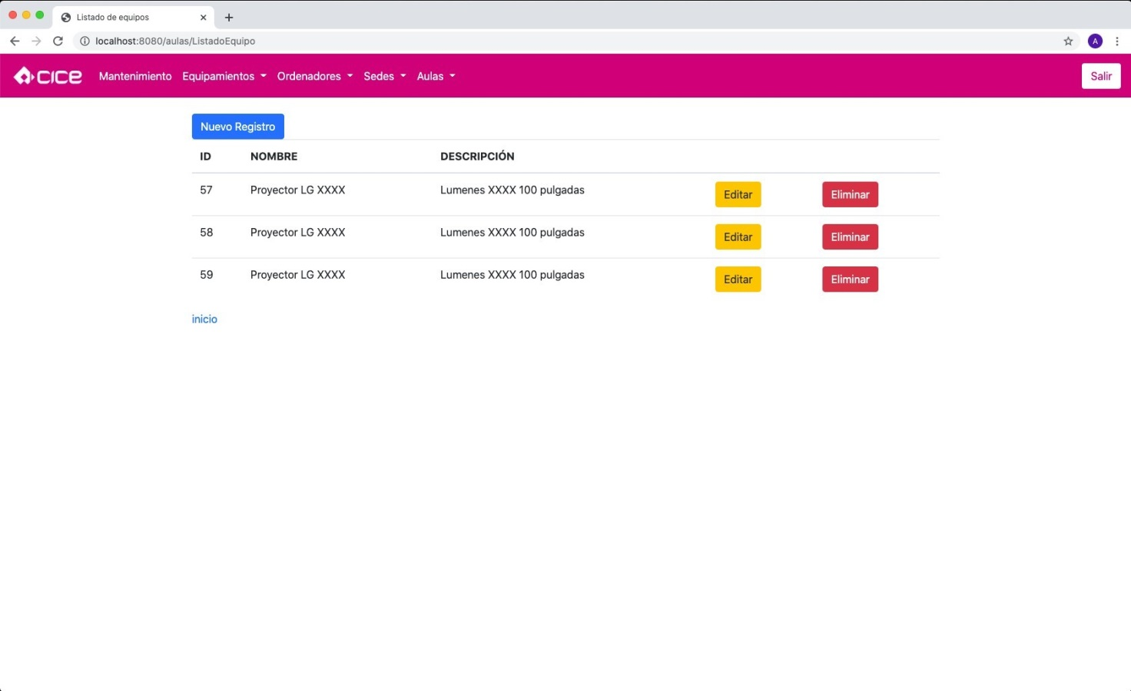

En la siguiente pagina, tenemos varias opciones. Podemos editar el registro ya hecho, solo pulsando en el botón Editar, el cual nos dirigirá a un nuevo formulario con los datos a modificar.

Podemos borrar el registro elegido haciendo clic en el botón Eliminar, el cual nos pedirá una confirmación para borrar el registro o en caso de confusión cancelar el borrado.

Y podemos hacer una nueva inserción en la base de datos mediante el botón Nuevo Registro, situado en la parte alta de la tabla de equipamiento.

# Eliminación de registros

Pulsando en el botón Eliminar de la lista de Equipamientos.

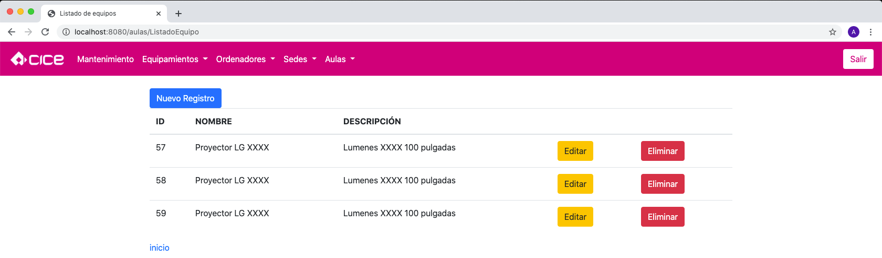

Se nos desplegara una ventana de confirmación, que deberemos aceptar para efectuar el borrado, o cancelar en caso de confusión para mantener la inserción.

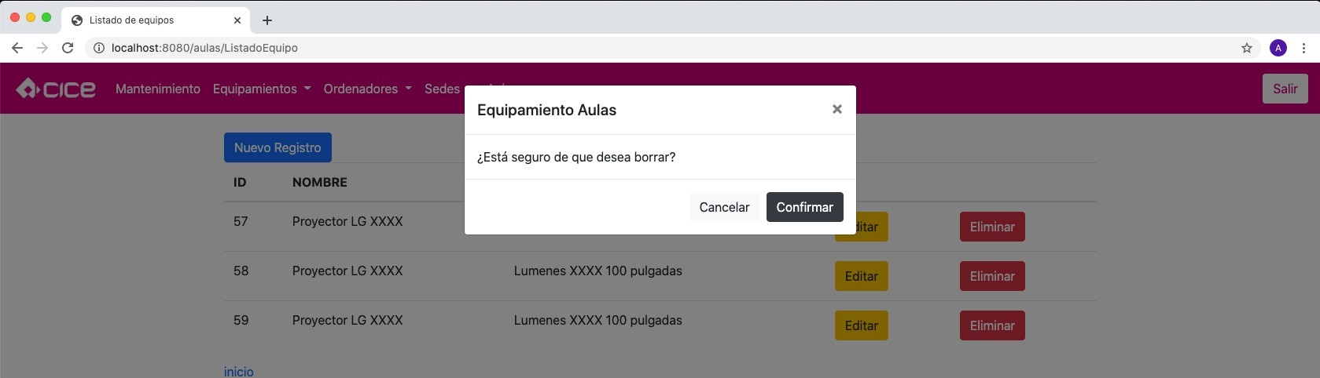

# Editar inserciones

Podemos editar el registro ya hecho, solo pulsando en el botón Editar,



el cual nos dirigirá a un nuevo formulario con los datos a modificar.

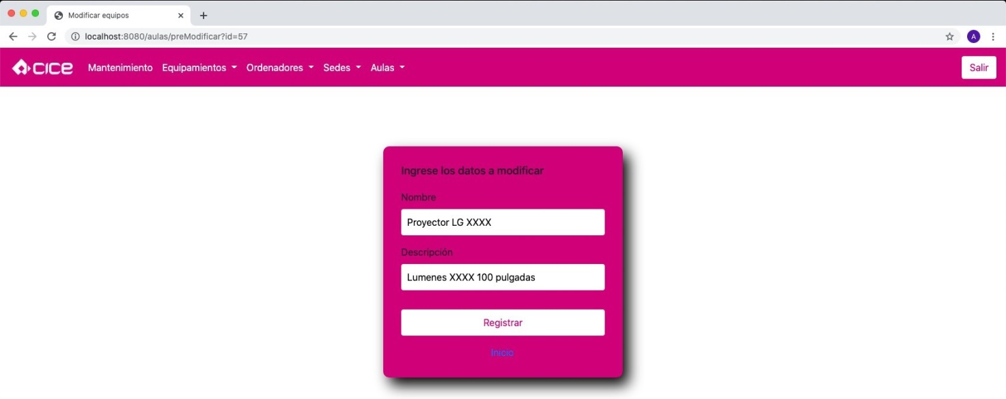

Una vez hayamos hecho las modificaciones nos devolverá al listado para poder revisar que haya sido correcto el proceso.

Botón Nuevo Registro nos redirige al apartado de Alta para hacer una nueva inserción en la base de datos. Véase primer apartado de la guía, Dar de Alta.

# Mantenimiento de Ordenadores

## ALTA ORDENADORES

Si queremos dar de alta un ordenador, desplegamos la pestaña de Ordenadores situada en la barra de arriba. Al desplegarlo nos salen 2 opciones de Alta y Listado.

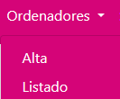

Seleccionamos **ALTA** y accedemos al siguiente menú.

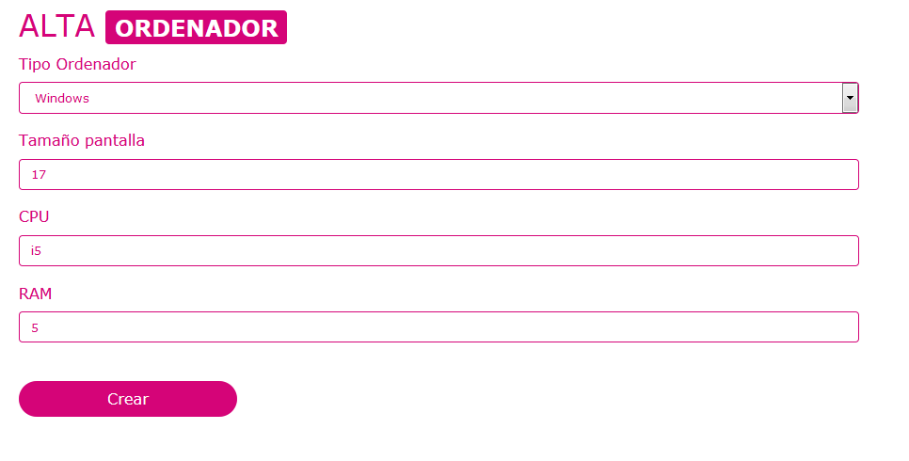

* En tipo ordenador elegiremos el SO de cada ordenador si es MAC o Windows.
* En tamaño de pantalla si es por ejemplo de 17”,19”,21 (suele venir en el modelo de la pantalla)
* En CPU el tipo de procesador por ejemplo i3,i5,i7,i10
* En RAM el número de RAM que disponga el ordenamos.

## LISTADO ORDENADORES(Listado,Modifica,Borra)

En el apartado **Listado** podremos listar los ordenadores que hemos dado de alta.

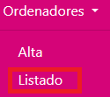

Dentro de Listado podremos no solo Listar, también podemos Borrar y Modificar en caso de que queramos cambiar algún dato del ordenador.

Ejemplo Modificado.

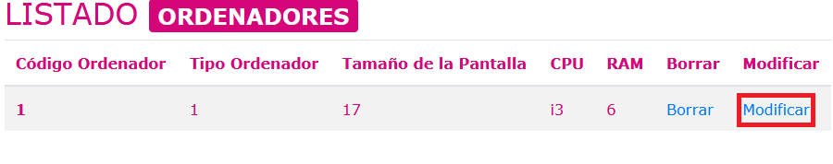

Modificamos el tipo de pantalla de 17 a 21 y clickamos en modificar para hacer efectivo el cambio en la base de datos.

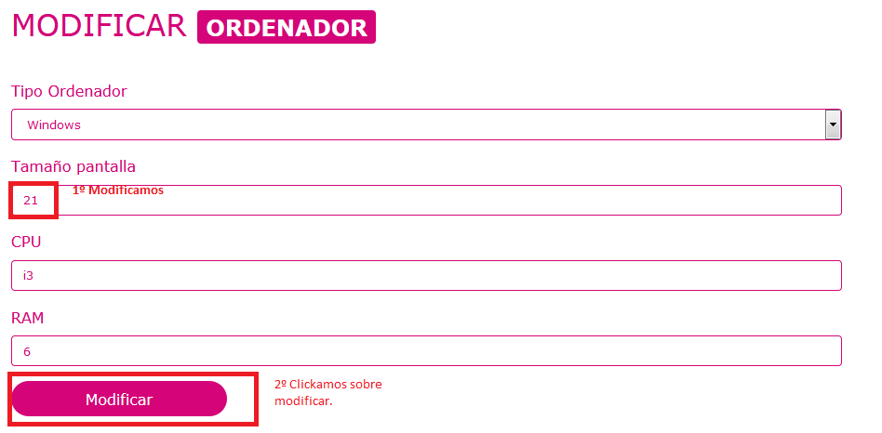

Una vez modificado nos devuelve a la página inicial de listado donde la otra opción que tenemos es borrar.

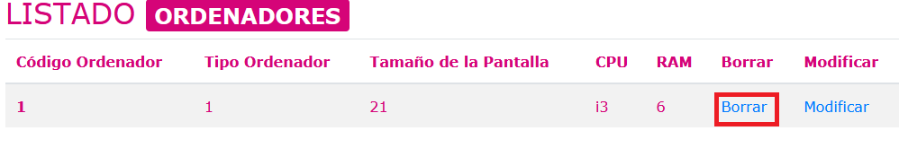

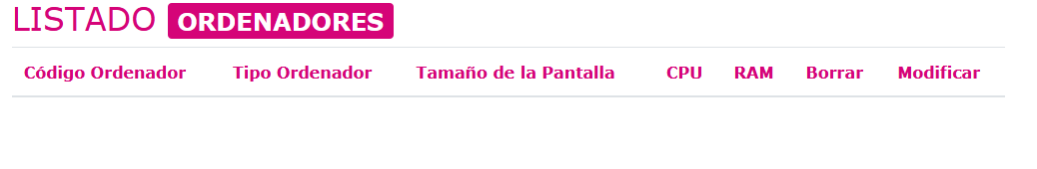Una vez borrado será dado de baja de la base de datos.

# Mantenimiento de Sedes

El “Mantenimiento de Sedes” consiste en la realización de altas de sedes nuevas y de bajas, modificaciones y consultas de sedes ya existentes en el sistema.

Desde el menú principal de la aplicación y seleccionando: **Administración > Sedes** se accede al menú de mantenimiento de las sedes y a sus operaciones.

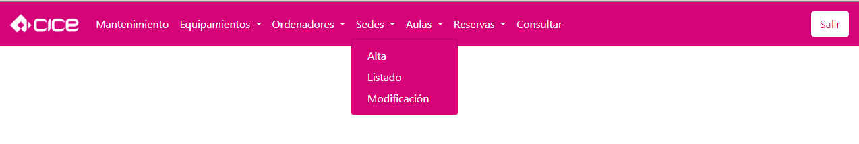

## 3.1- Alta de una nueva Sede

Para dar de alta una sede nueva, desde el menú de mantenimiento se selecciona la opción **Alta**.

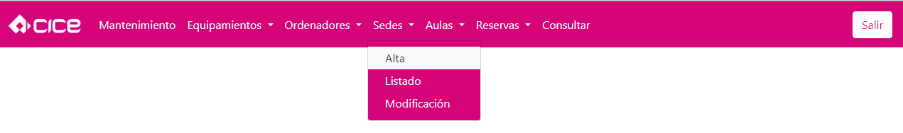

Tras pulsar dicha opción se muestra una pantalla de captura de datos de la sede a dar de alta:

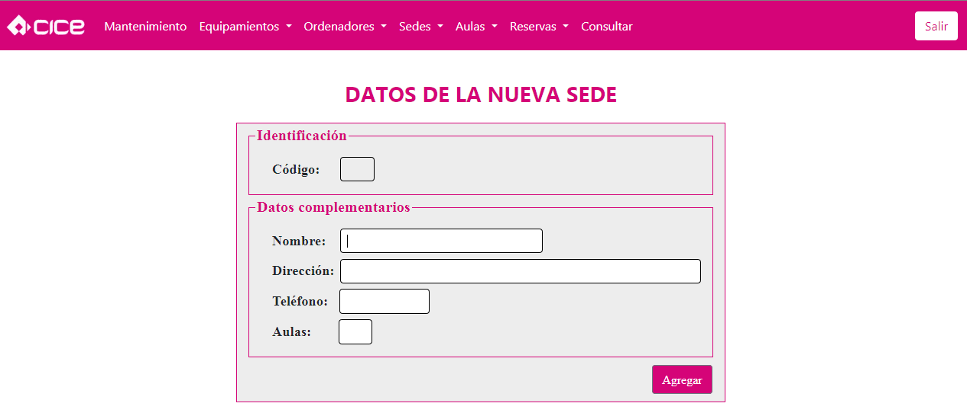

**Datos de identificación**

* Código: código que único que identifica a una sede. Este campo no se muestra accesible ya que es generado automáticamente por el sistema.

**Datos complementarios**

* Nombre: nombre de la sede. Es campo obligatorio de 30 caracteres.
* Dirección: dirección donde se encuentra la sede. Es campo obligatorio de 150 caracteres.
* Teléfono: teléfono de contacto de la sede. Es campo obligatorio de 12 caracteres.
* Aulas: número de aulas disponibles en la sede. Es campo obligatorio numérico de dos dígitos.

Una vez cumplimentados todos los campos correctamente, al pulsar el botón <**Agregar>,** el sistema generará un código de manera automática que será asignado a la sede e incluirá un nuevo registro en la base de datos con los datos de la misma.

Si todo va bien se informa de ello al usuario mostrando los datos con los que se ha dado de alta la sede, el código que se le asignó y el mensaje informando de ello.

A continuación, pulsando **<Seguir>,** se volverá a la pantalla de captura de datos para una nueva sede.

Nota:

Siempre que se intente introducir un dato erróneo o se deje un campo de dato vacío se avisará al usuario de ello remarcando en rojo cuál es el campo incorrecto y por qué.

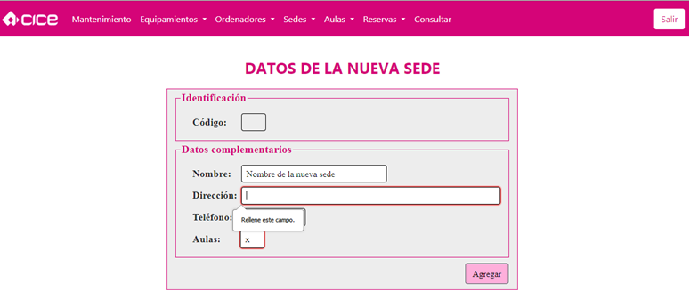

Ejemplo de alta de una nueva sede:

Paso 1: Introducción de los datos.

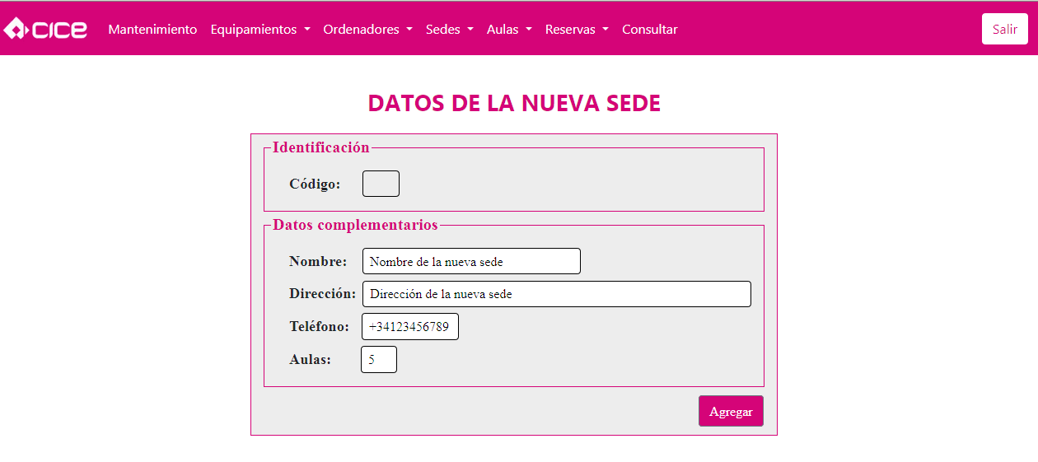

Paso 2: Confirmación de Alta realizada correctamente.

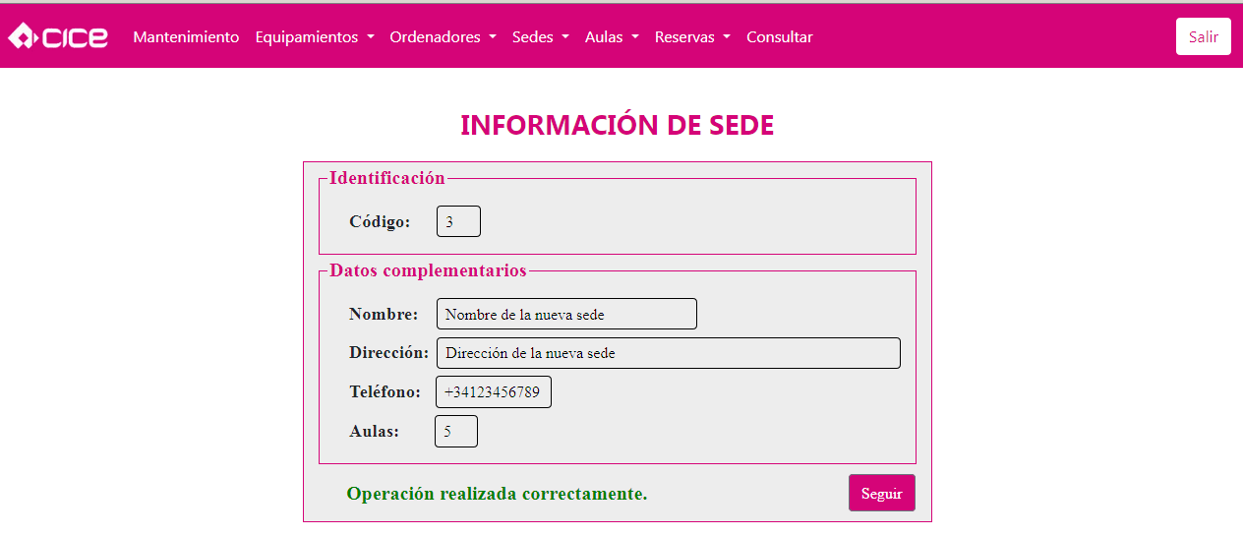

## 3.2- Listado de Sedes

Para consultar el listado de todas las sedes dadas de alta en el sistema, desde el menú de mantenimiento se selecciona la opción **Listado.**

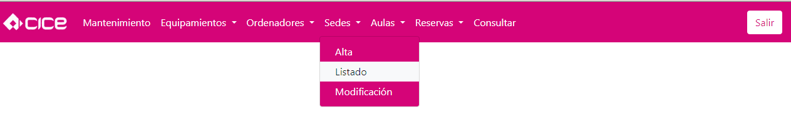

Tras pulsar la opción se muestra la siguiente pantalla:

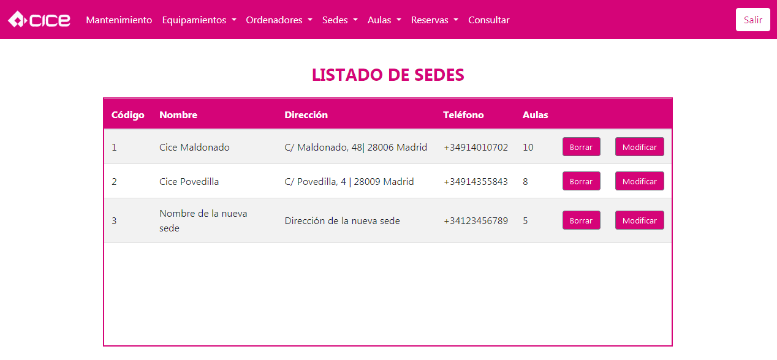

Desde aquí, además de consultar las sedes que existen en el sistema también se puede dar de baja o modificar aquélla que se seleccione.

### 3.3- Borrado de una Sede

Para borrar una sede, se selecciona y se pulsa el botón **<Borrar>**. A continuación se muestra un mensaje para pedir confirmación sobre la eliminación de la sede. En caso de pulsar **<Cancelar>** se cancela la operación; en caso contrario, si se pulsa **<Confirmar>** se borrará la sede que se había elegido y en cualquiera de los dos casos se retornará al listado de sedes.

Ejemplo de borrado de una sede:

Paso 1: Selección de la sede a borrar.

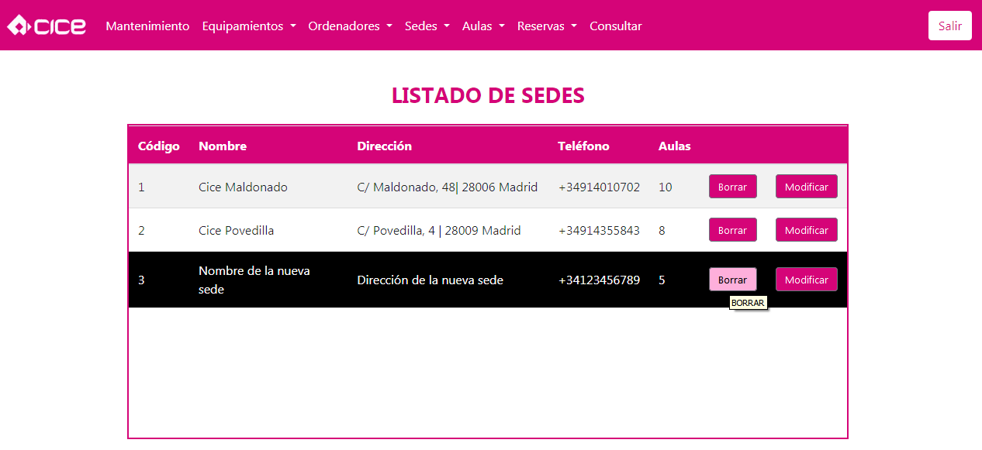

Paso 2: Confirmación de la baja.

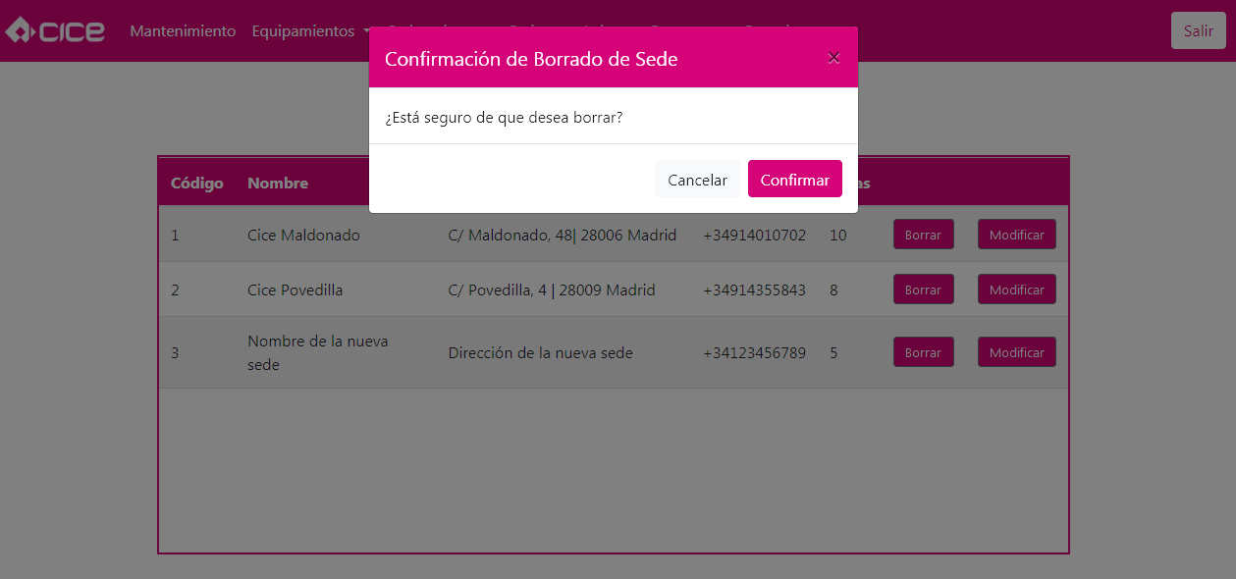

Paso 3: Retorno al listado (sin la sede borrada).

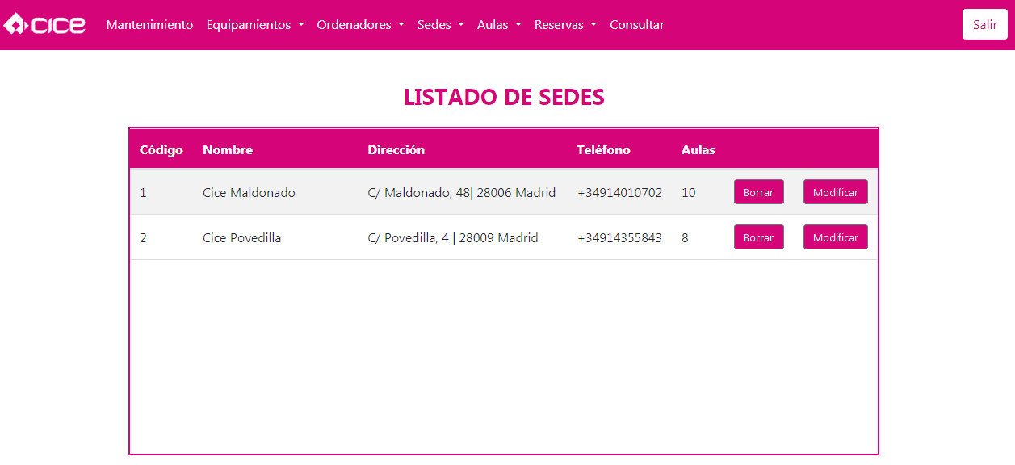

### 3.4.- Modificación de una sede desde el listado

La modificación de los datos de una sede se puede llevar a cabo o bien desde el listado o bien desde una opción del menú de mantenimiento (se explica más abajo). Para hacerlo desde el listado se ha de seleccionar la sede que se quiere modificar y pulsar **<Modificar>**.

Tras pulsar el botón se muestra una pantalla con los datos actuales de la sede, siendo accesibles todos excepto el código que le fue asignado. Una vez modificados los campos que se desea basta con pulsar **<Modificar>** para que el sistema automáticamente guarde los datos de la sede que se han cambiado y retorna de nuevo al listado.

Ejemplo de modificación de datos de una sede:

Paso 1: Selección de la sede a modificar.

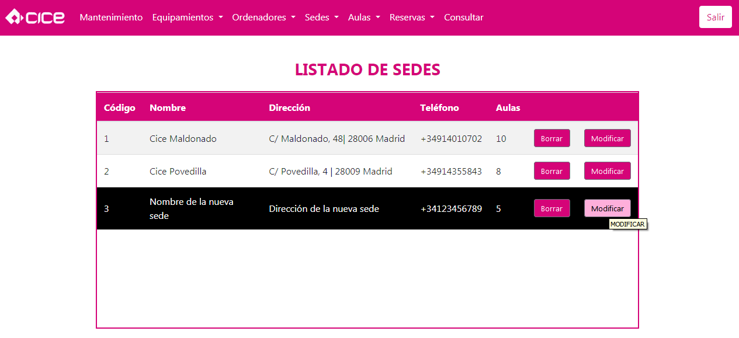

Paso 2: Muestra de los datos actuales de la sede.

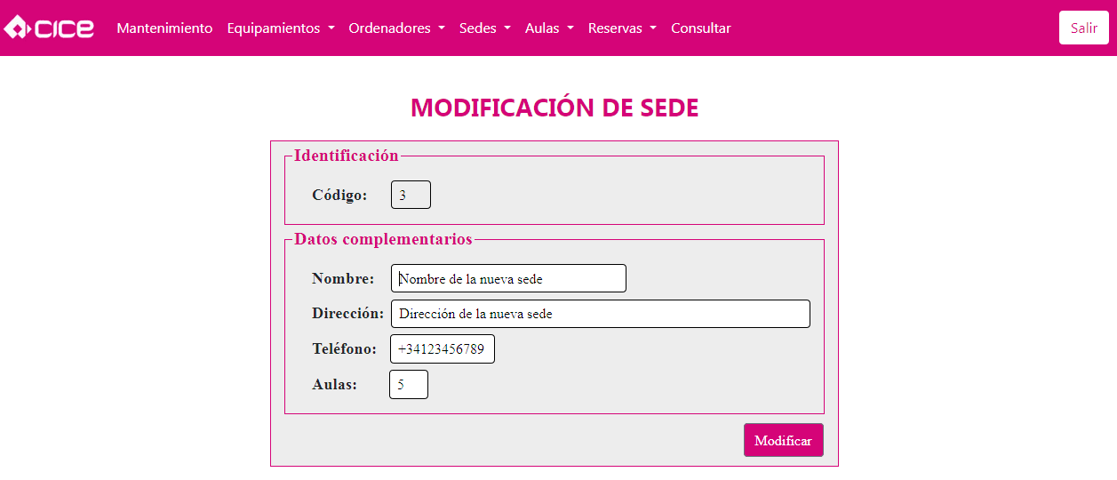

Paso 3: Modificación de los datos.

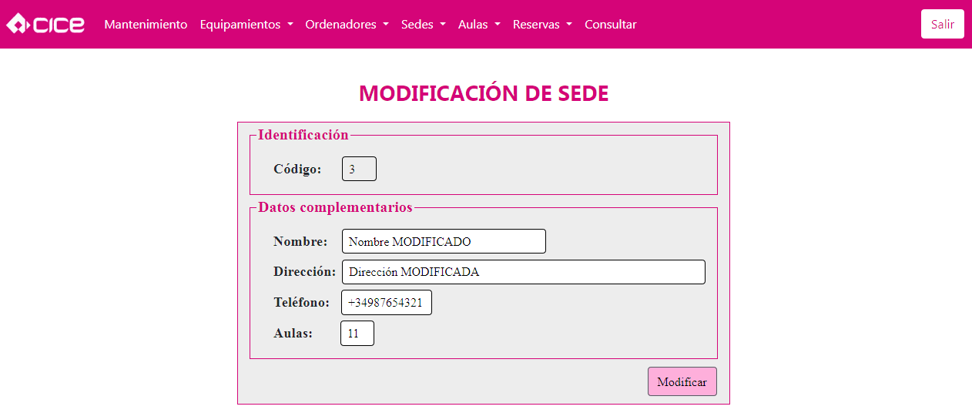

Paso 4: Retorno al listado con los datos modificados.

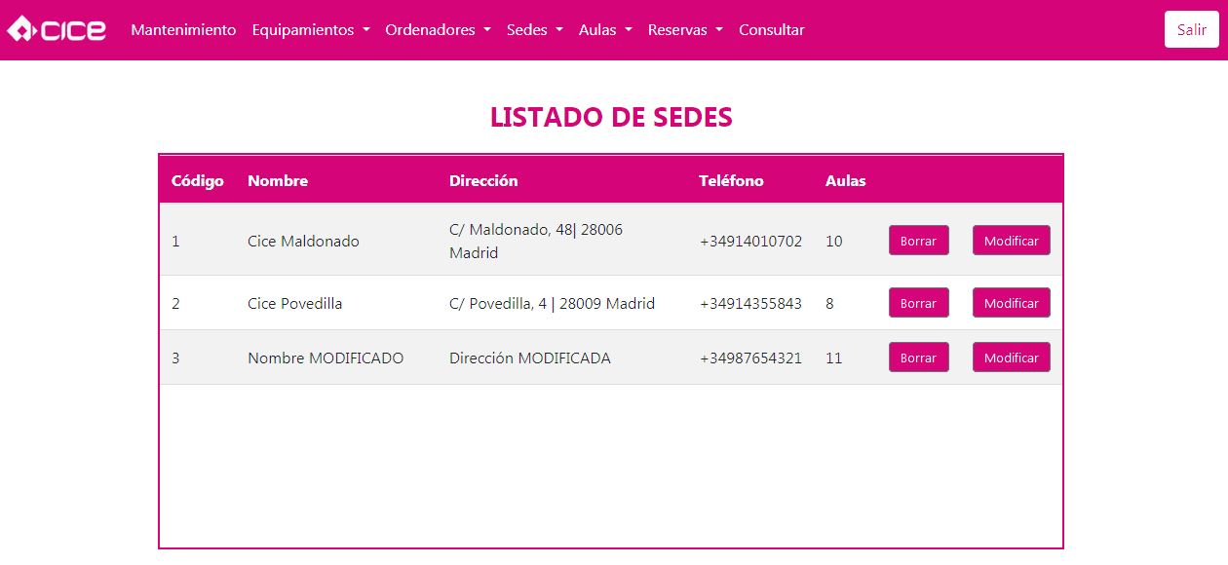

## 3.5 Modificación de los datos de una sede

Para modificar los datos de una sede (excepto el código) se puede realizar o bien desde el listado como se especificó anteriormente o bien desde el menú de mantenimiento se selecciona la opción **Modificación**. 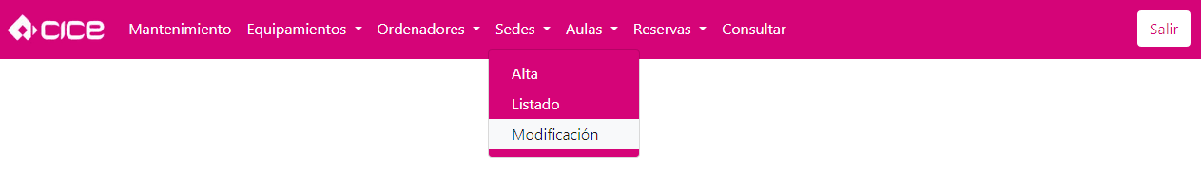

Al pulsar la opción se muestra una pantalla en la que únicamente se podrá especificar el código de la sede que se quiere modificar. Una vez especificado, pulsando **<Buscar>** mostrará una pantalla con los datos actuales de la sede. Todos los campos serán accesibles excepto el código.

Una vez cambiados los datos deseados, pulsando <Modificar> el sistema los grabará automáticamente y mostrará la pantalla de listado donde se puede comprobar que los datos han cambiado.

Nota

En el caso de que se intente buscar una sede por un código que no existe, el usuario es informado de ello mediante el siguiente aviso:

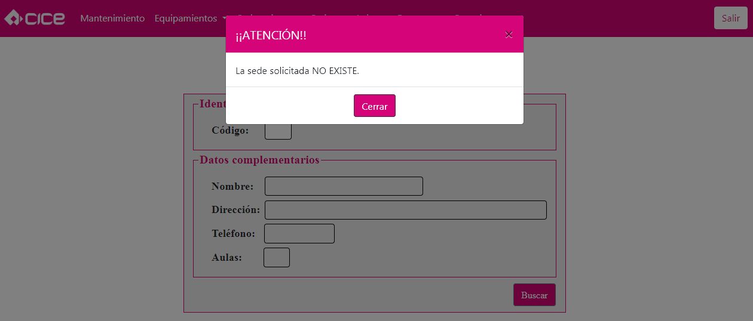

Pulsando **<Cerrar>** se volverá de nuevo a la pantalla de solicitud de código.

Ejemplo de modificación de datos de una sede:

Paso 1: Especificación del código de la sede a modificar.

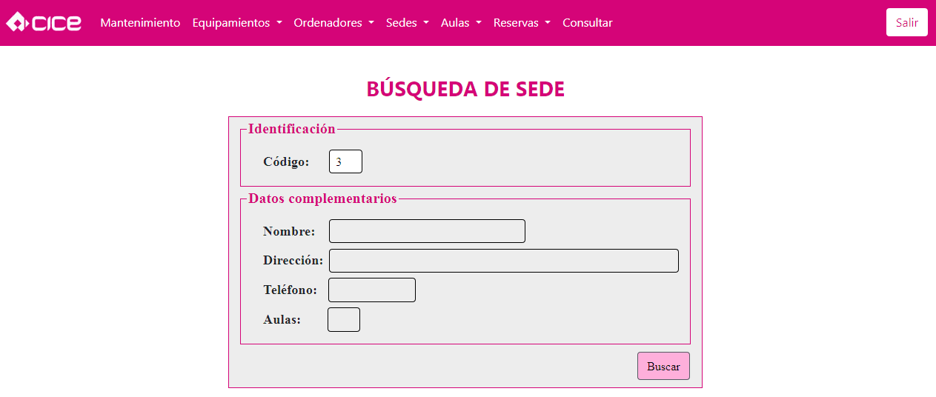

Paso 2: Muestra de los datos actuales de la sede.

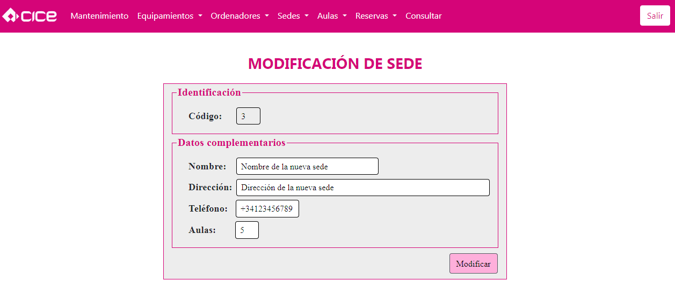

Paso 3: Modificación de los datos.

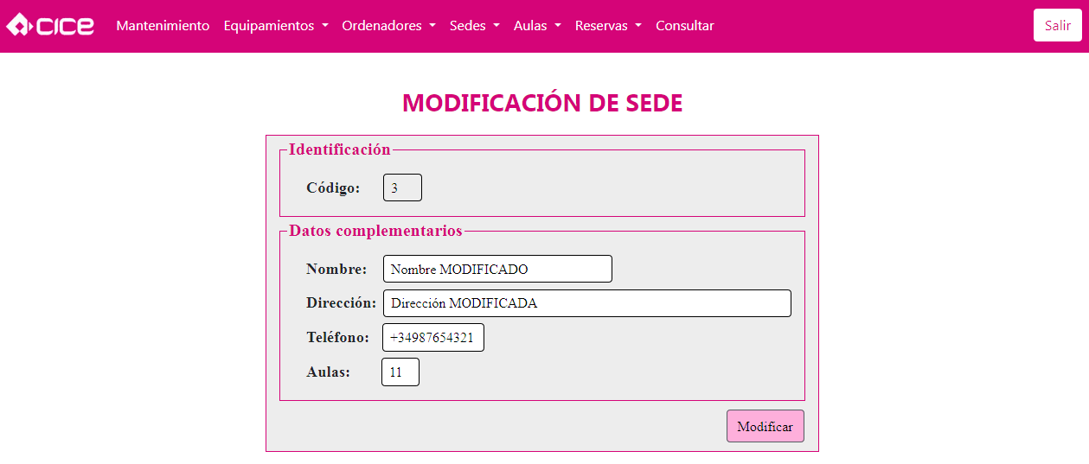

Paso 4: Muestra del listado de sedes.



# Mantenimiento de Aulas

El sistema permite realizar la consulta de la lista de aulas existente en el sistema y realizar el alta de un nuevo aula accediendo desde aquí:

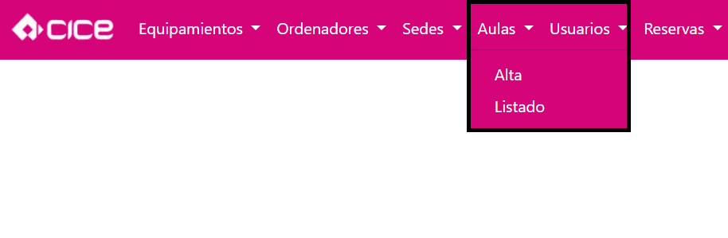

La lista de aulas se puede ver en la siguiente pantalla:

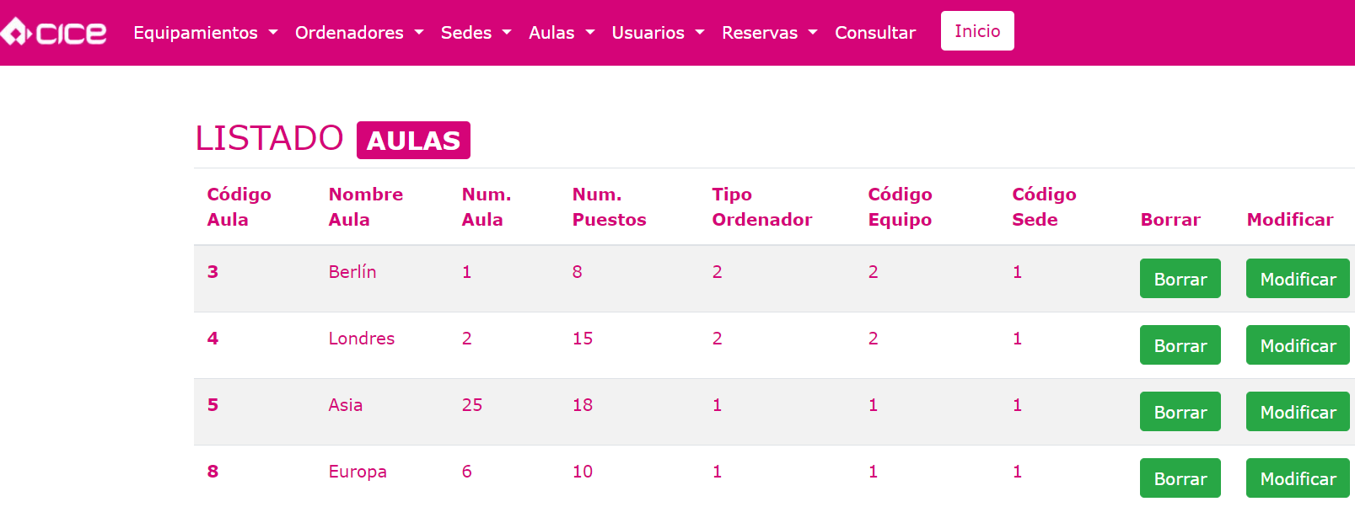

En ella podemos ver que se muestran los siguientes datos:

* Código de aula
* Nombre de aula
* Número de aula
* Número de puestos
* Tipo de ordenador ( sacado de la tabla tipos de ordenador )
* Código de equipo ( sacado de la tabla equipamientos )
* Código de sede ( sacado de la tabla de sedes )

Como puede verse, desde el listado se ofrece la opción de borrar un aula o modificar algún dato del aula seleccionada.

El borrado de un aula al hacer click en el botón de borrar te pide confirmación:

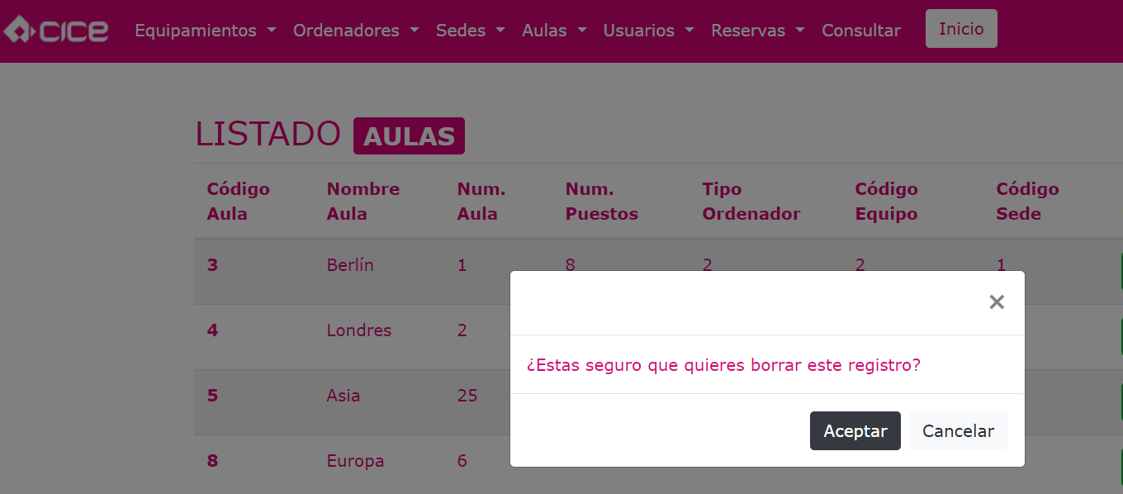

Si cancelas no hace nada y te devuelve a la lista de aulas, y si aceptas el borrado el sistema te avisa de que se ha borrado el aula y te lleva a la lista actualizada:

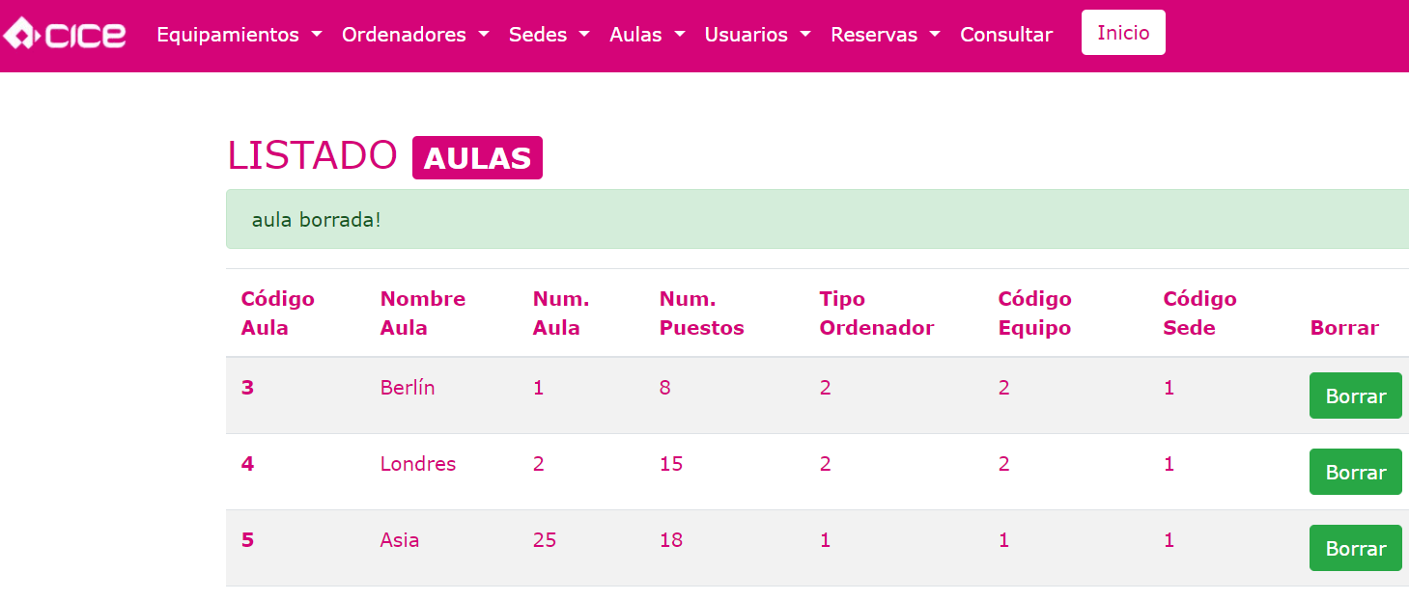

Si desde la lista quieres modificar los datos de un aula le pulsas al botón de modificar y te lleva a la siguiente pantalla donde puede verse que:

* El campo código de aula está protegido porque no se puede modificar.
* El campo tipo de ordenador tiene una select con los valores posibles.
* El campo código de equipo tiene una select con los valores posibles.
* El campo código de sede tiene una select con los valores posibles.

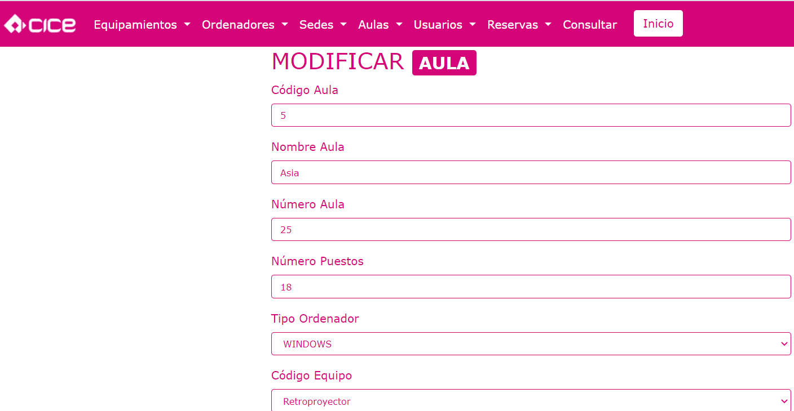

Pulsando el botón de confirmar el sistema te avisa de la modificación realizada y te muestra la lista de aulas actualizada:

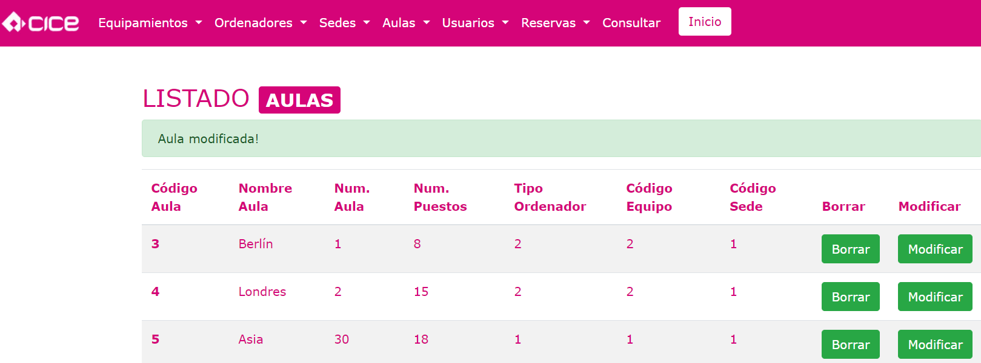

El alta de aulas desde la barra de navegación te lleva a la siguiente pantalla donde vemos que:

* El campo nombre de aula es obligatorio
* El campo número de aula es obligatorio
* El campo número de puestos es obligatorio
* El campo tipo de ordenador se captura con una select con los valores posibles
* El campo código de equipo se captura con una select con los valores posibles.
* El campo código de sede se captura con una select con los valores posibles

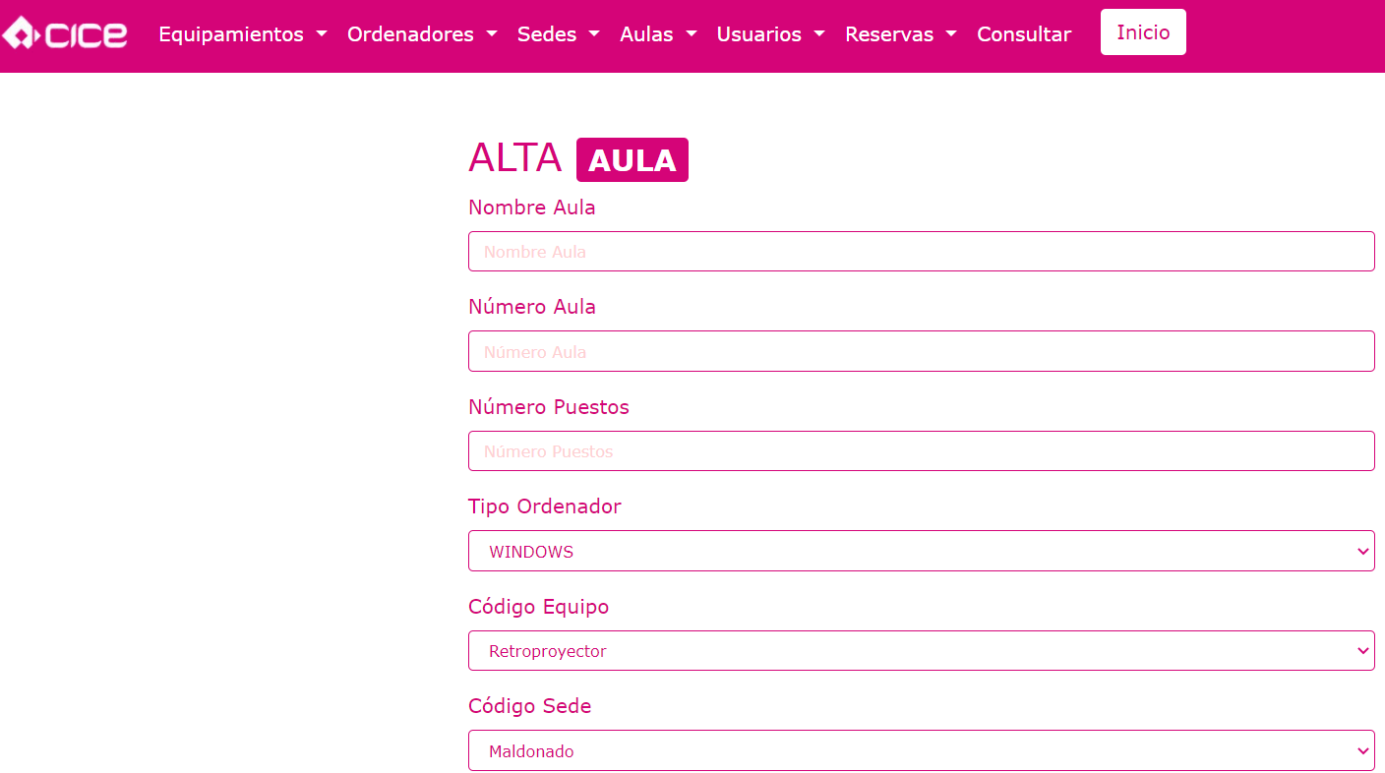

Cuando pulsas en el botón de crear el sistema te avisa del alta del aula y te muestra la lista de aulas actualizada con el valor recién generado:

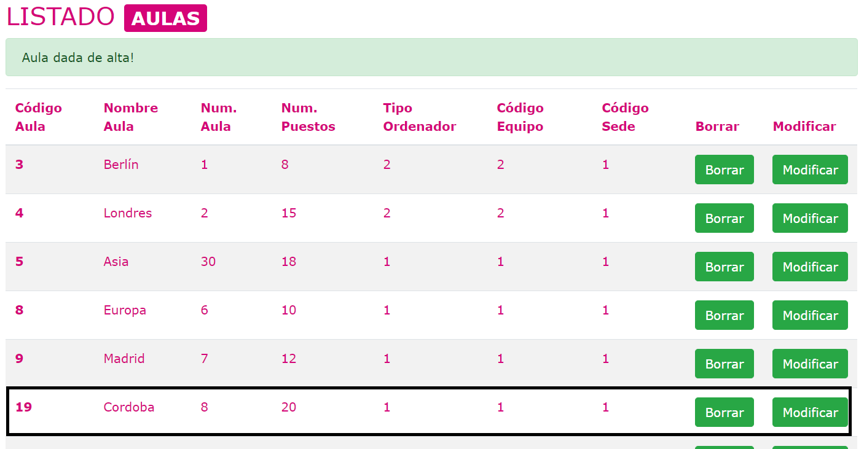

# Reservas

En el Menú superior de la aplicación se encuentra el desplegable para poder realizar reservas de aulas:



Disponemos de 2 opciones para realizar la reserva:

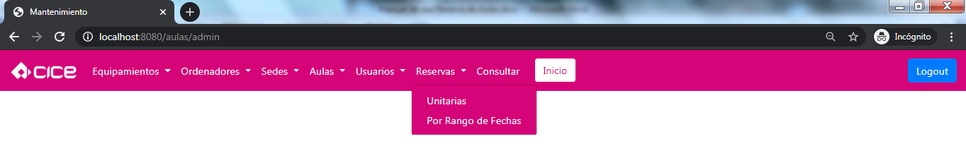

* Unitarias: Se realiza la reserva de un único día, las horas que se desee. Pulsamos sobre Unitarias y nos aparecerá la siguiente pantalla:

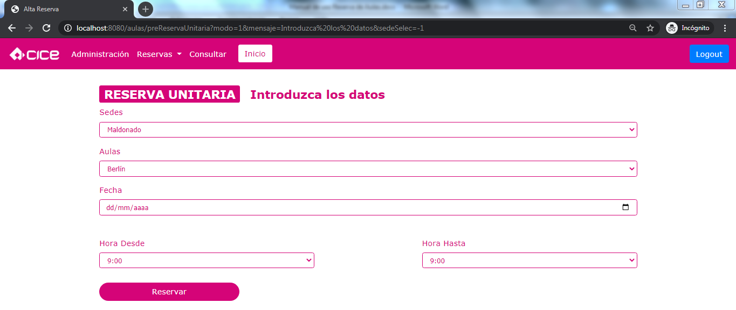

En la casilla Sedes nos aparecerán todas las sedes de las que dispone la academia:

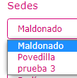

Seleccionamos la que deseemos e inmediatamente la casilla de Aulas cambiará a las aulas disponibles en esa sede. Por defecto, la primera vez que se carga esta página salen las Aulas de la primera sede del combo.

Luego seleccionamos un Aula de las que salen en el Combo, la fecha en la que queremos hacer las reservas y las Horas que la queremos. Está disponible entre las 9 de la mañana y las 9 de la noche (21:00) y presionamos el botón Reservar:

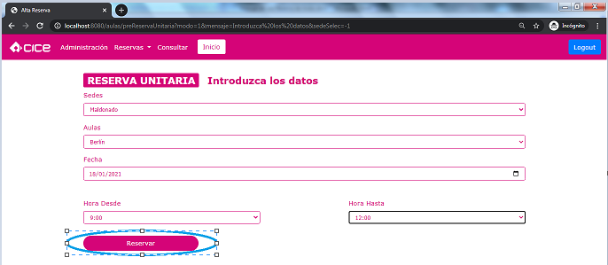

Observamos que el mensaje introduzca los datos cambia a Reserva grabada correctamente:

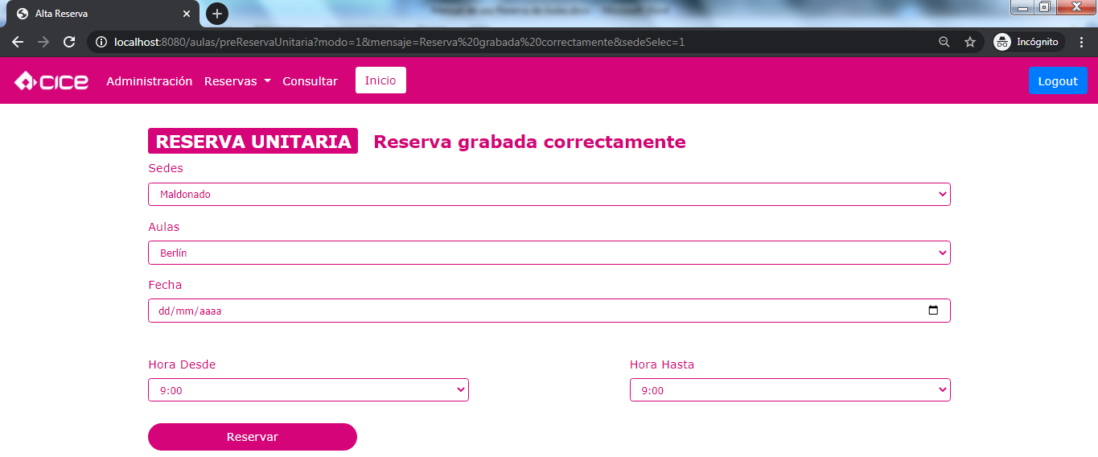

* Reserva por rango de fechas: Se realiza la reserva entre dos fechas, las horas que se desee. Pulsamos sobre Por Rango de Fechas y nos aparecerá la siguiente pantalla:

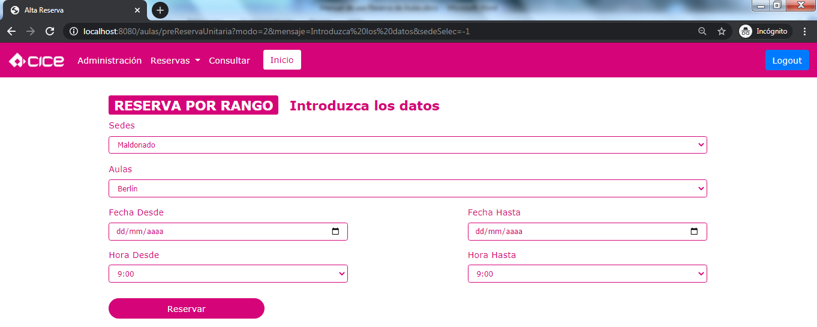

En la casilla Sedes nos aparecerán todas las sedes de las que dispone la academia:



Seleccionamos la que deseemos e inmediatamente la casilla de Aulas cambiará a las aulas disponibles en esa sede. Por defecto, la primera vez que se carga esta página salen las Aulas de la primera sede del combo.

Luego seleccionamos un Aula de las que salen en el Combo, la fecha de inicio de la reserva que deseamos hacer y la fecha fin y las Horas en que la queremos. Está disponible entre las 9 de la mañana y las 9 de la noche (21:00) y presionamos el botón Reservar:

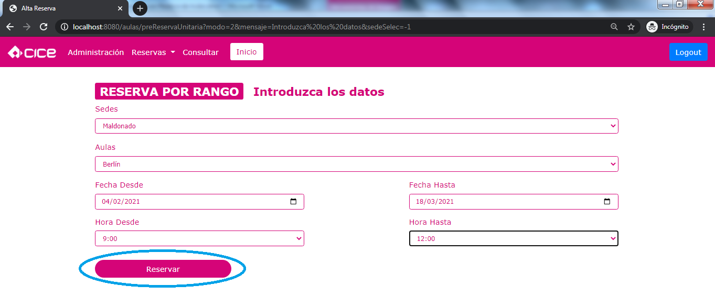

Observamos que el mensaje introduzca los datos cambia a Reserva grabada correctamente:

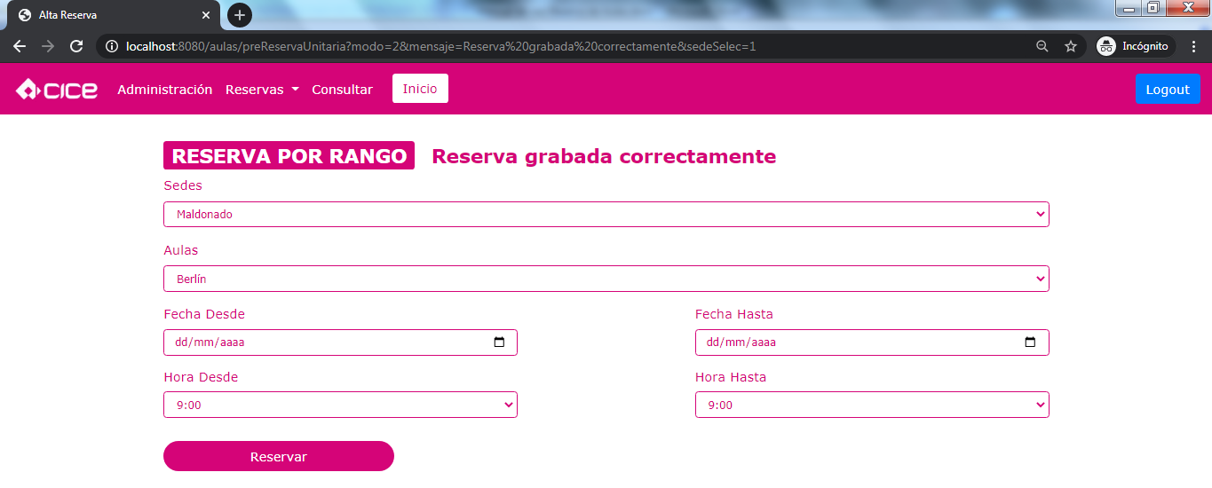

Las reservas por rango tienen en cuenta si algún aula ya está ocupada en esas fechas. Si por ejemplo ahora intentáramos reservar el aula Berlin de la sede Maldonado en una fecha entre el 4 de Febrero y el 18 de Marzo, por ejemplo el 12 de Febrero, sucedería esto:

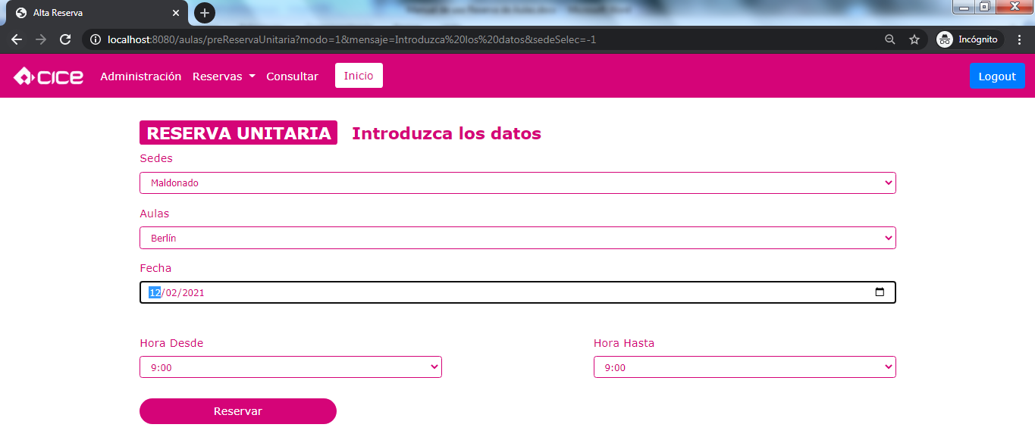

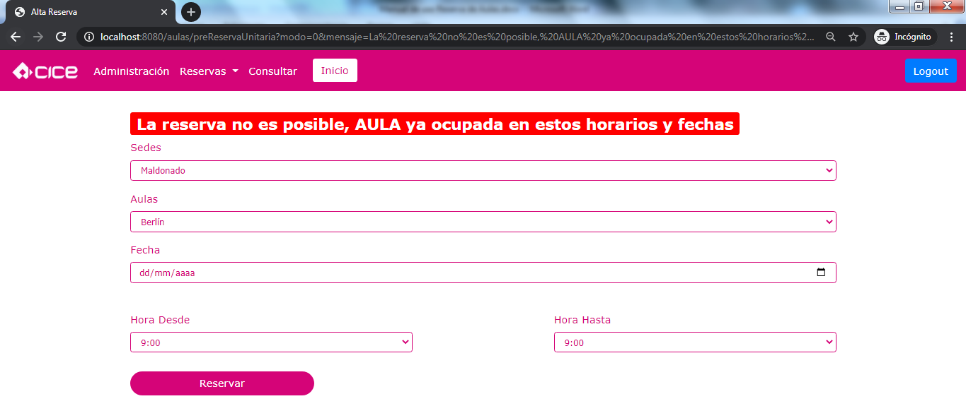

Si intentáramos reservar con la fecha desde inferior a la fecha hasta:

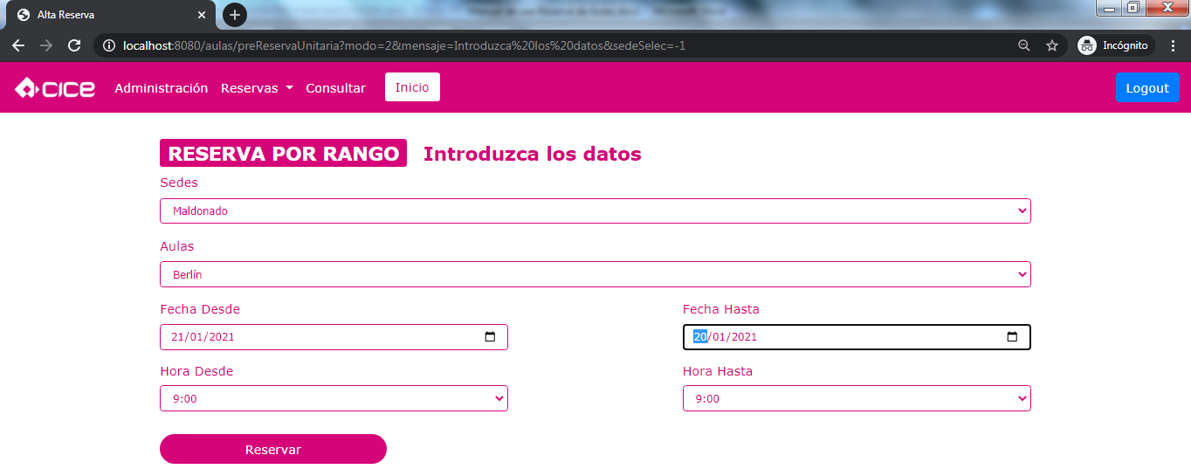

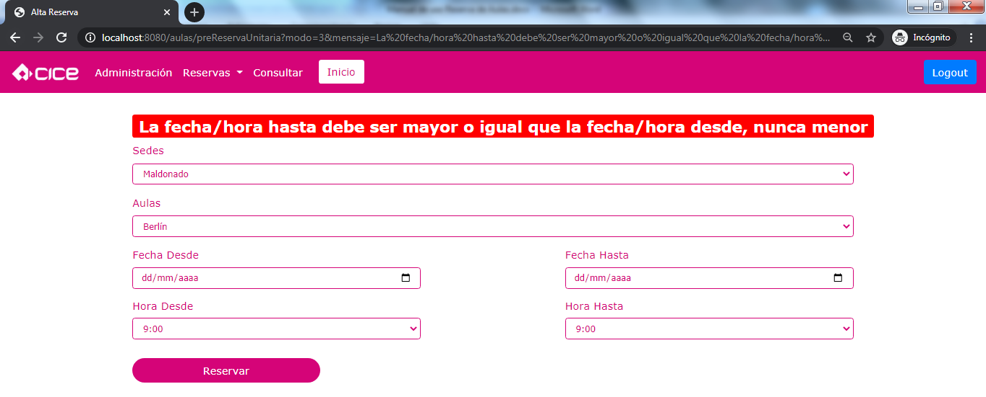

Por último comentar que en la reserva por rangos, automáticamente se excluyen los Domingos de la reserva, comprobaremos que se ha realizado así en el apartado siguiente.

# Consulta de Situación de reserva de aulas

En el Menú superior de la aplicación se encuentra el desplegable para poder realizar la consulta sobre cómo están las aulas en un mes por día y horas:



Se nos abre un menú a la izquierda para elegir la sede, el aula (dependiendo de la sede elegida), el año y el mes que queremos consultar:

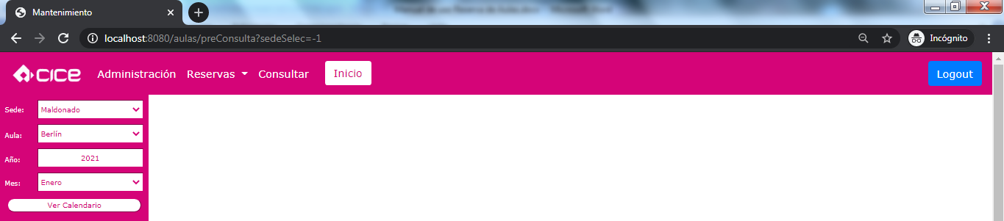

Comprobemos las reservas hechas en el apartado anterior.

La Unitaria era en la sede Maldonado, aula Berlin, año 2021 el 18 de Enero, de 9 a 12, luego consultaremos como está y éste sería el resultado de la consulta:

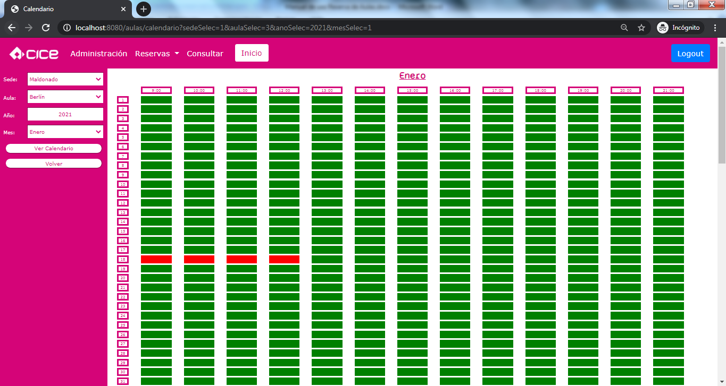

En rojo saldrían las horas reservadas y en verde las horas que quedan libres.

Consultemos ahora lo que reservamos por rango.

Sede Maldonado, aula Berlin, del 4 de Febrero al 18 de Marzo del año 2021 de 9 a 12. Veamos Febrero:

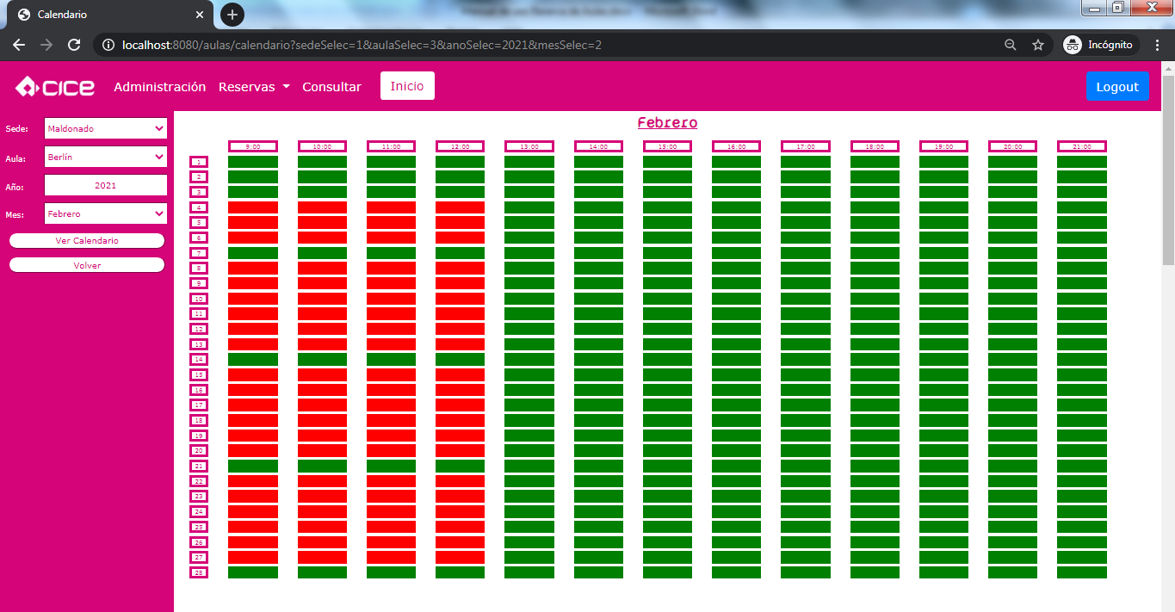

Observamos lo comentado en el apartado de reservas, los Domingos se han excluido de la reserva, y también se tiene en cuenta que Febrero tiene 28 días en el año 2021. Si reserváramos en el año 2024 que es bisiesto…:

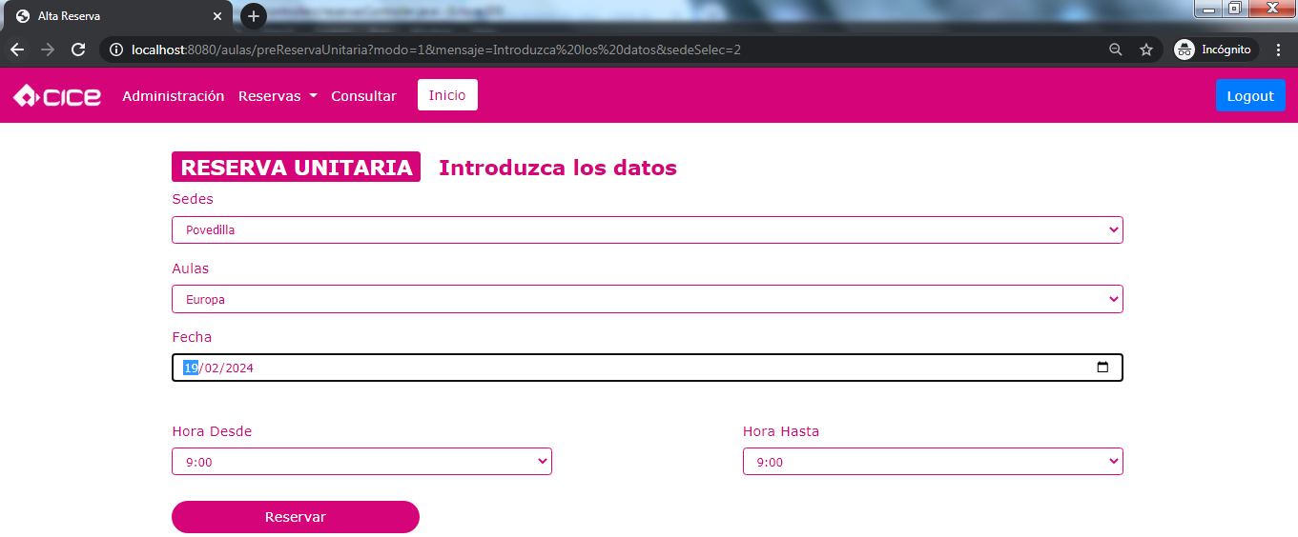

Consultamos la reserva:

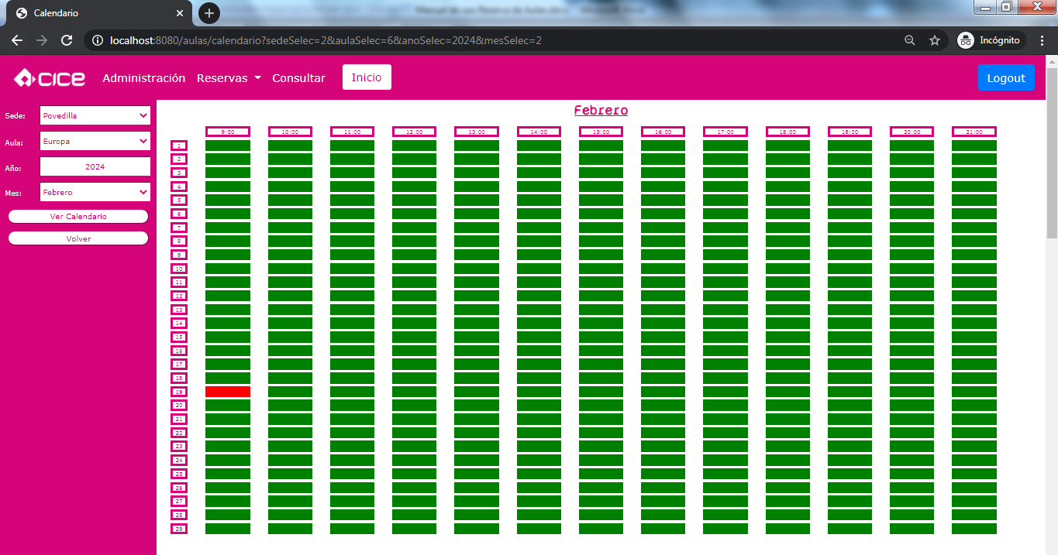

Y observamos que en el 2024 Febrero tiene 29 días.

Nos faltaría consultar el mes de Marzo que también incluía la reserva por rango de fechas:

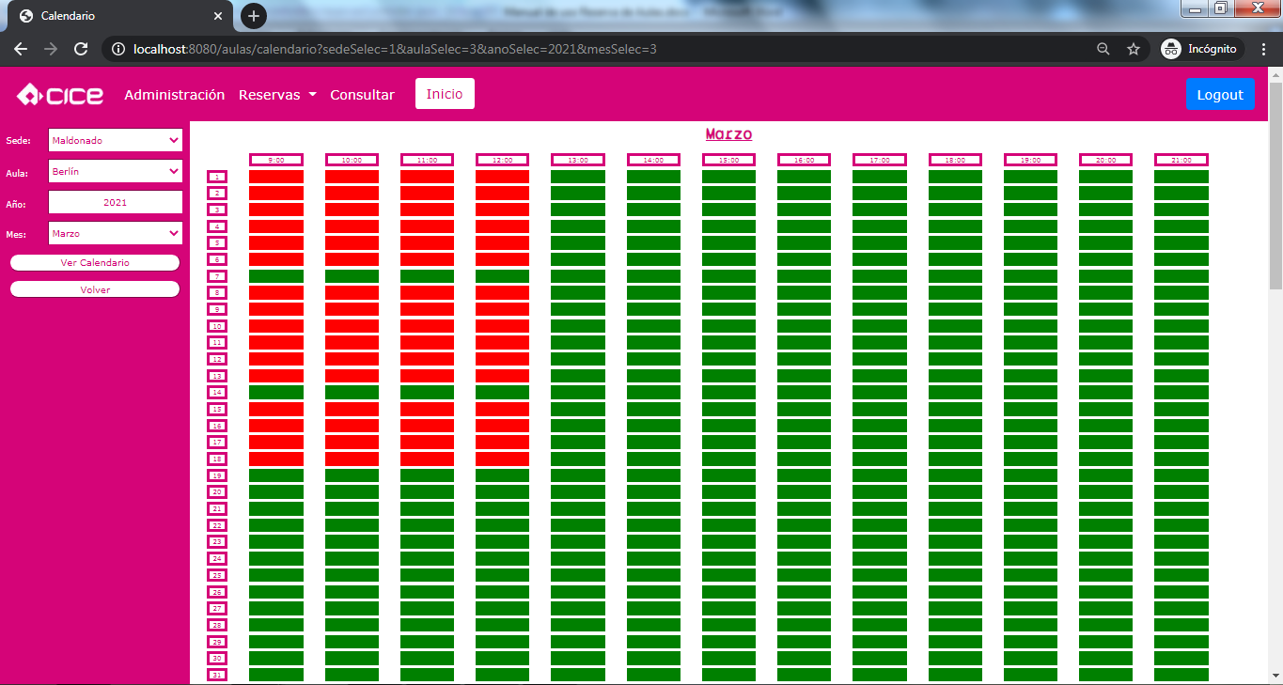

# MANTENIMIENTO DE USUARIOS:

El sistema te permite realizar el mantenimiento de los usuarios que van a poder entrar en el aplicativo, existiendo 2 tipos con perfiles distintos:

* Un usuario genérico con perfil “user” que solo va a poder realizar las tereas de consulta / gestión de reservas.
* Un usuario con perfil “admin”, que puede realizar todas las consultas / reservas, además de las tareas de mantenimiento de Equipamientos, ordenadores, sedes, aulas y usuarios.

Existe una restricción en el sistema de forma que solo puede existir un usuario tipo “user” y todos los usuarios tipo “admin” que se necesiten, pero esta restricción es solo a nivel de pantalla ya que el sistema está preparado para dar de alta cualquier tipo de usuario con otro rol y funcionaría sin ningún problema.

Al mantenimiento de usuarios se accede desde la siguiente pantalla:

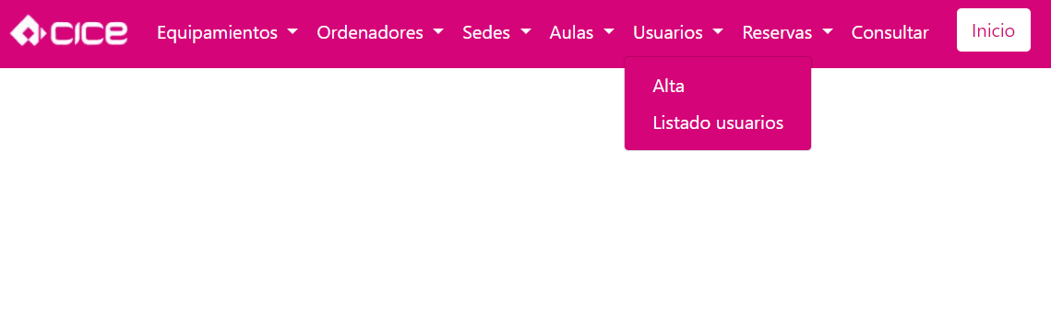

Pulsando en la pestaña “listado usuarios” accedemos a la lista de los usuarios existentes en el sistema:

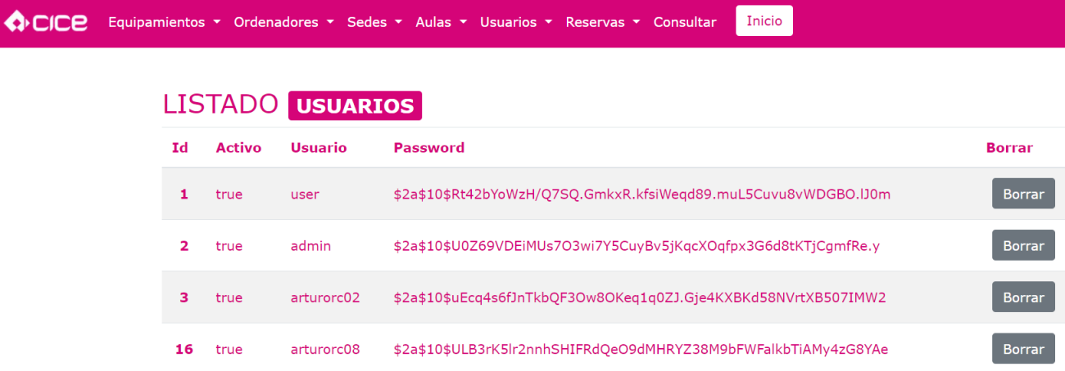

Desde aquí se permite la acción de borrar un usuario, pero no modificar los datos de un usuario ya existente, por tanto si pulsas en el botón de borrar te aparecerá una pantalla de confirmación:

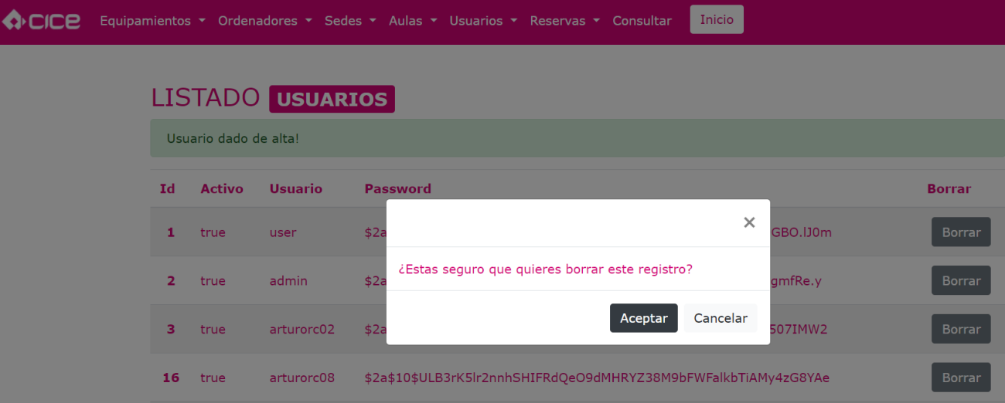

De forma que, puedes cancelar el borrado o bien aceptar y entonces el sistema te avisará de que has borrado un registro y te aparecerá la lista de usuarios actualizada:

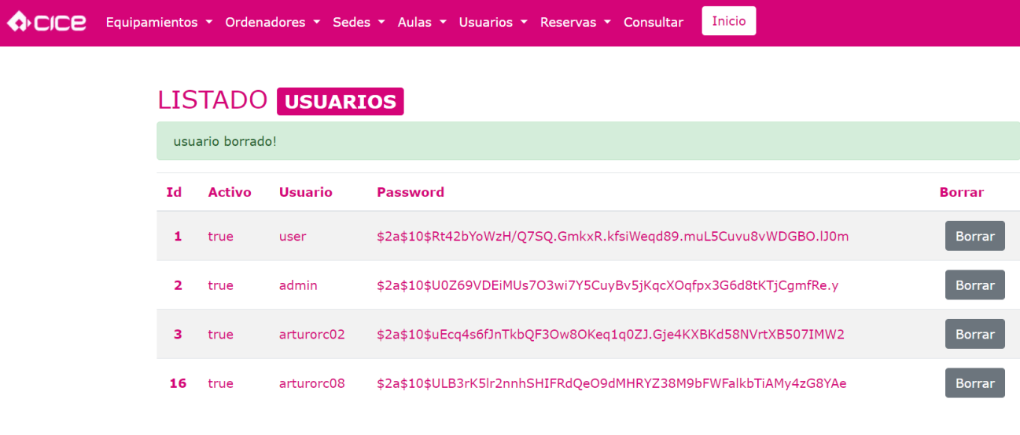

Si pulsas en la pestaña de “alta” te lleva a la siguiente pantalla donde puede verse que:

* Te pide el usuario, que puede ser una cadena de caracteres o bien un email.
* La password está escondida para que no se vea y no hay limitaciones en el número máximo/mínimo ni en el tipo de caracteres.
* El role del usuario está restringido como expliqué antes a ser tipo “admin” pero solo en la pantalla, si se desease en un futuro nuevos roles solo habría que tocar la pantalla para permitirlos.

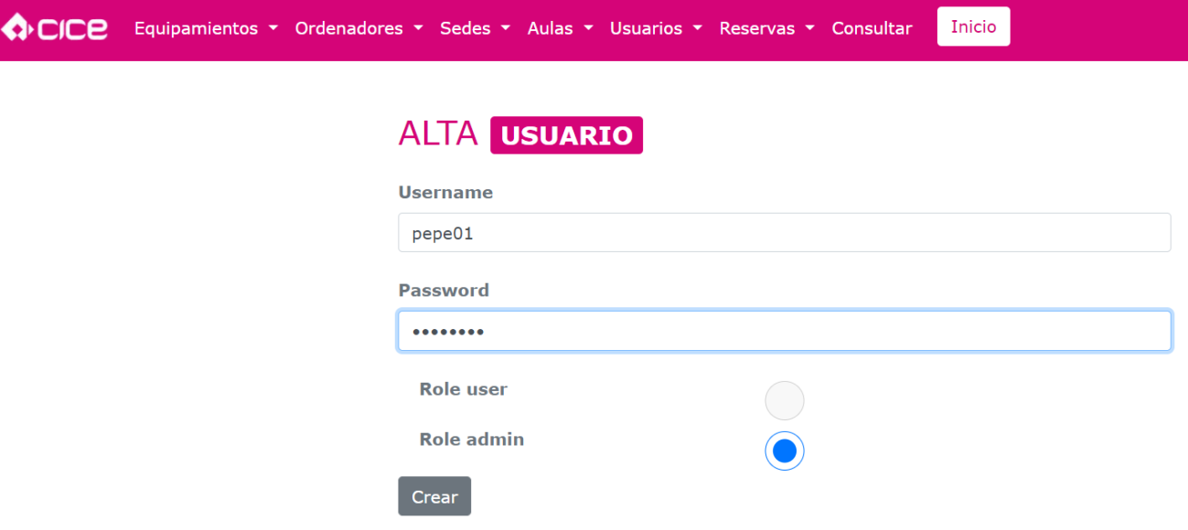

Cuando pulsas el botón de “crear” el sistema te avisa del alta de un nuevo usuario y te lleva a la lista actualizada con ese nuevo usuario:

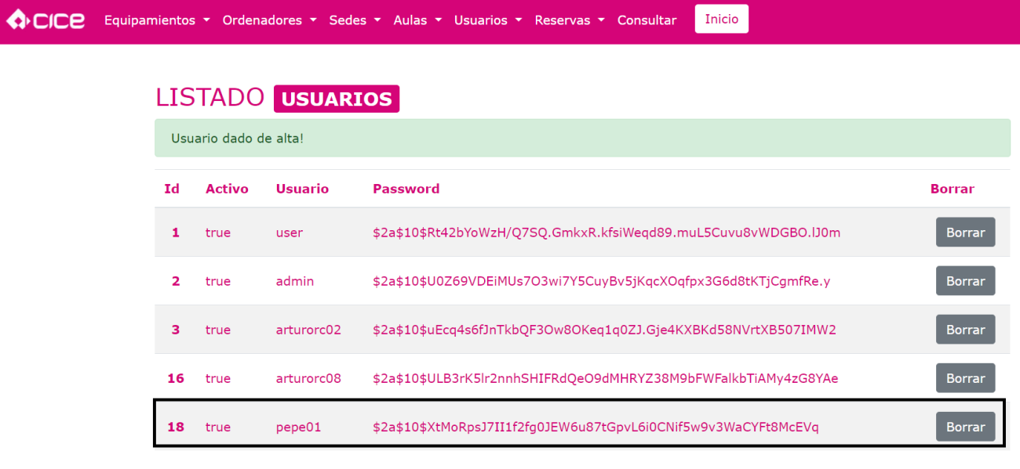

Por último, destacar que la password se guarda de forma encriptada para que nadie sea capaz de ver su verdadero valor, con lo que si se olvidase la password habría que dar de baja ese usuario y dar de alta el mismo usuario con la password actual.

Disfrute de la Aplicación.